**自治医科大学医学部説明会（東京都）申込書**

【送付先】　東京都保健医療局医療政策部医療人材課　廣瀬、望月

〒１６３－８００１

東京都新宿区西新宿二丁目８番１号

電　話：03－5320－4552

メール：S1150404@section.metro.tokyo.jp

|  |  |  |
| --- | --- | --- |
| 参加者氏名 |  | |
| 学校名 |  | |
| 生徒／教員  卒業年 | （選択してください）　　生徒（卒業生）　　　　　・　　　　進路指導担当教員 | |
| 平成・令和　　　　年　　　　月　　卒業　・　卒業見込 | |
| 連絡先 | 電話 |  |
| メール |  |
| 保護者の参加 | 有　　　　　　　人　／氏名　　　　　　　　　　　　　　　　　　　　・　　無  当日**申込なしでご来場可能です（受付で参加票をご記入いただきます）。** | |

　【会場案内図】

第二本庁舎の入口は北側（第一本庁舎側）にあります。

※第二本庁舎の中央入口は閉鎖されていますので、北側入口にお越しいただき、受付の職員に説明会にご参加される旨をお伝えください。

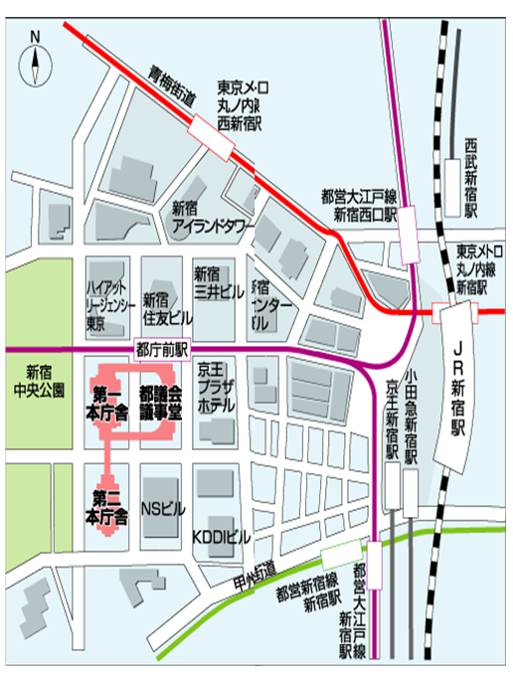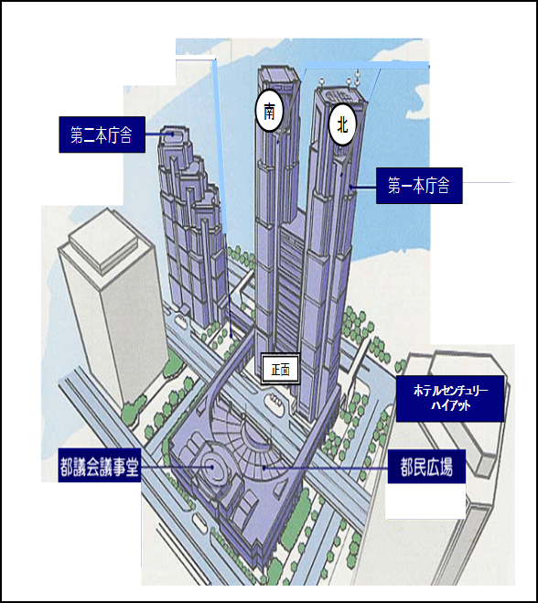

　第二本庁舎

　１階

　二庁ホール

　北側入口